温州益能电器有限公司
招聘简章
一、公司简介：
温州益能电器有限公司创办于1985年，是一家专业从事汽车、家电接插件、线束设计、制造和销售于一体的现代化高新科技企业。公司位于毗邻“电器之都”的文化古镇磐石。公司目前直接或间接为一汽、二汽、吉利、奇瑞、五菱、江淮、长城、博世等国内知名汽车企业配套，并远销日韩、东南亚及欧洲各国，颇得客户好评。
公司拥有近三十年的专业汽车接插件模具设计和制造经验，拥有多台慢走丝、电脉冲、工艺磨等加工设备，同时具备完善的实验检测体系，拥有三十余种检测设备，产品质量深得客户认可；
公司信守：“先有人后有企业，先做人后做事”的原则；我们坚信：一流的人才是建设一流企业的基础。益能推行以“感情、事业、待遇、文化”留才的战略。公司已进入高速发展阶段，真诚地欢迎更多的有识之士加盟益能，共创益能美好未来！
二、工作环境：
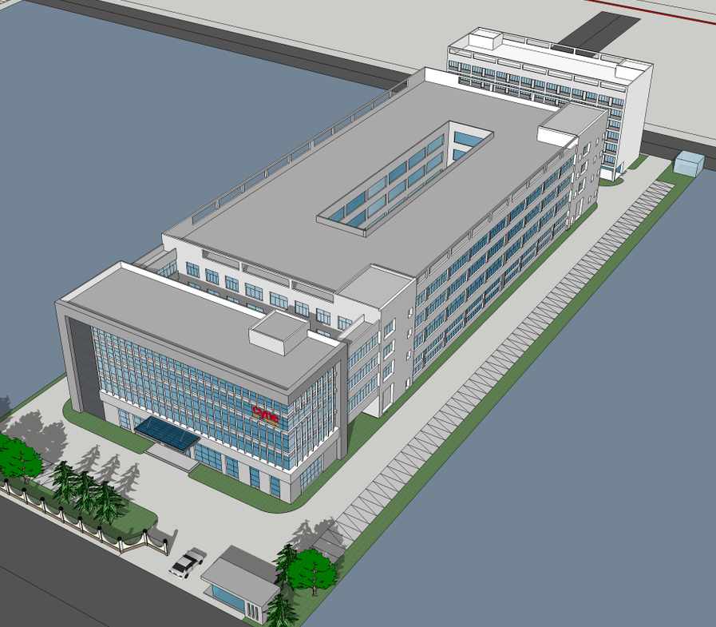
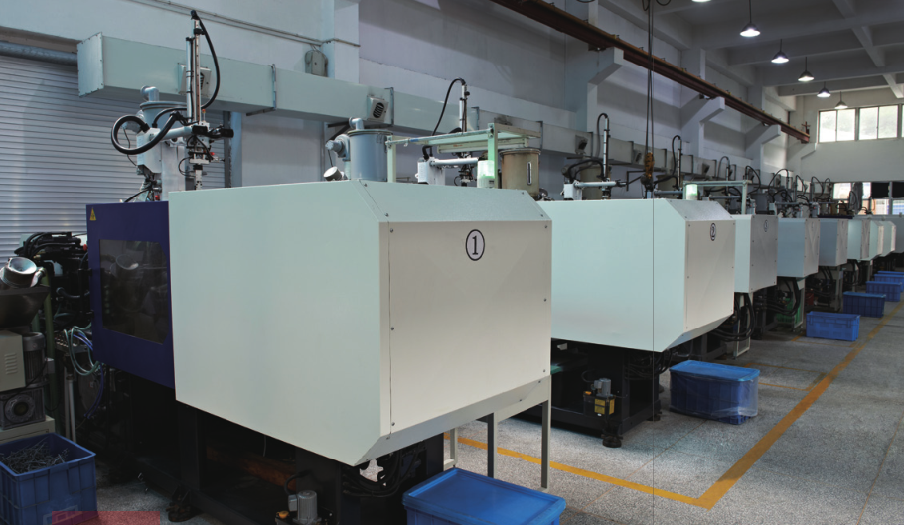
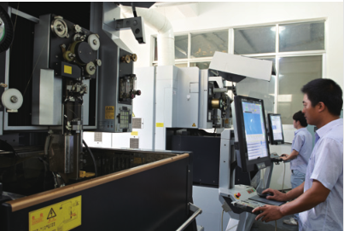
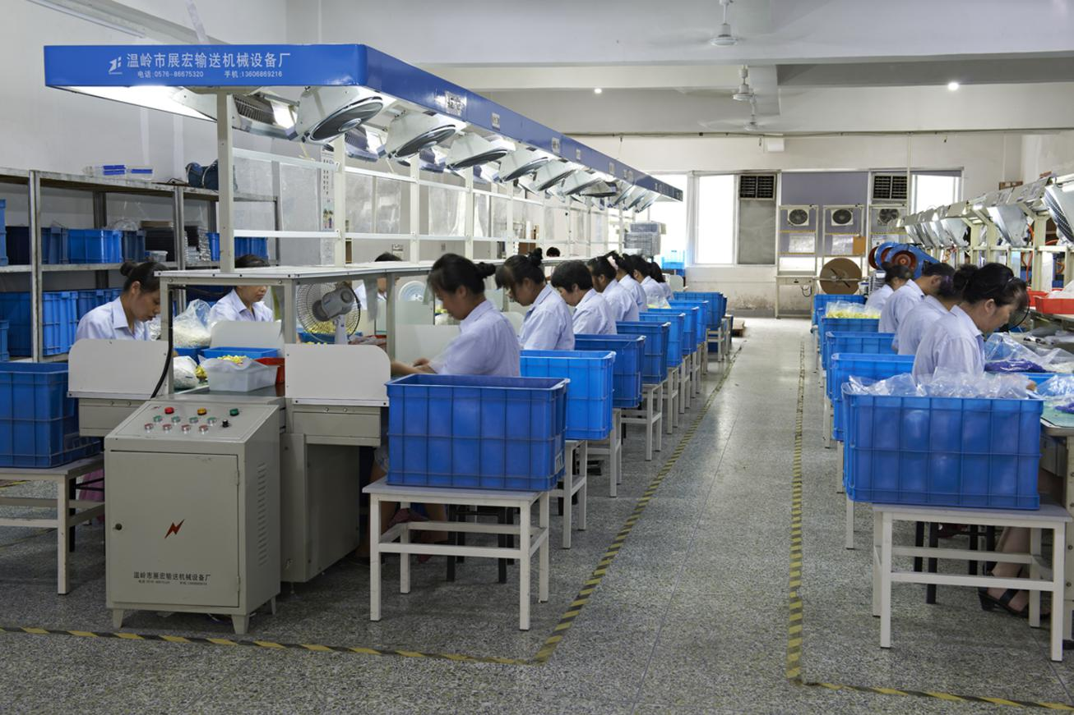
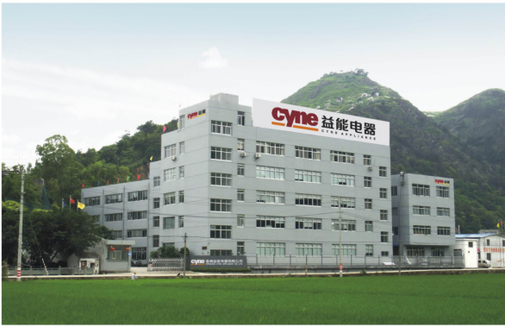
老厂房
新厂房

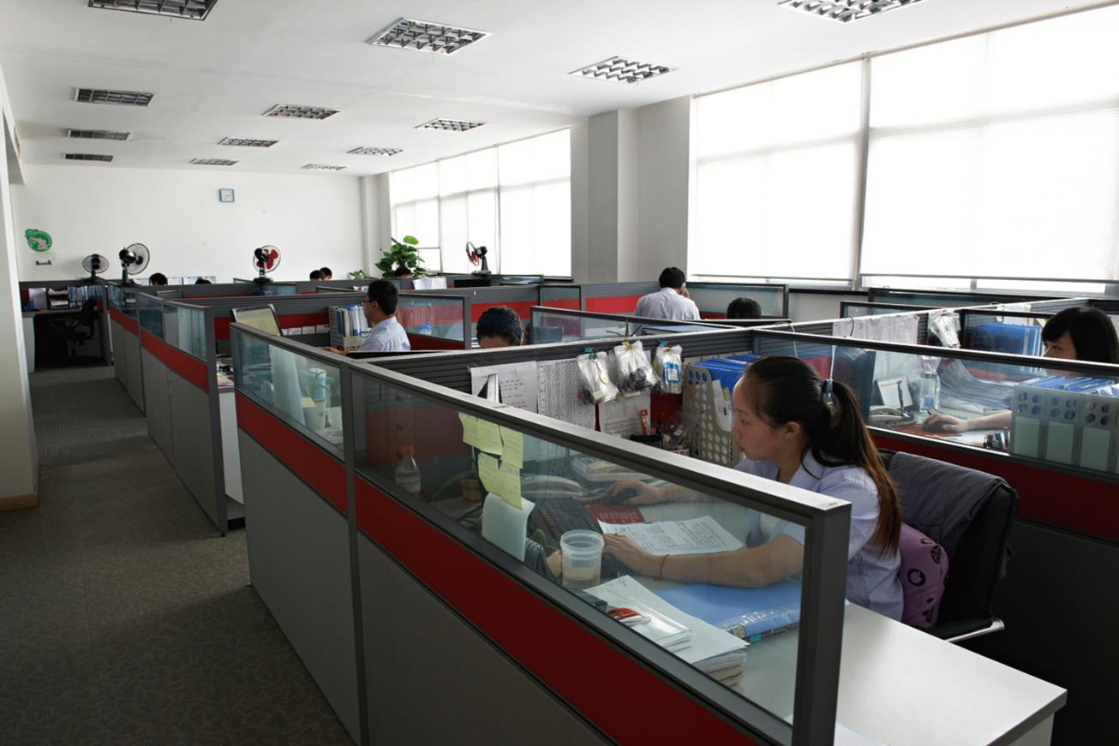
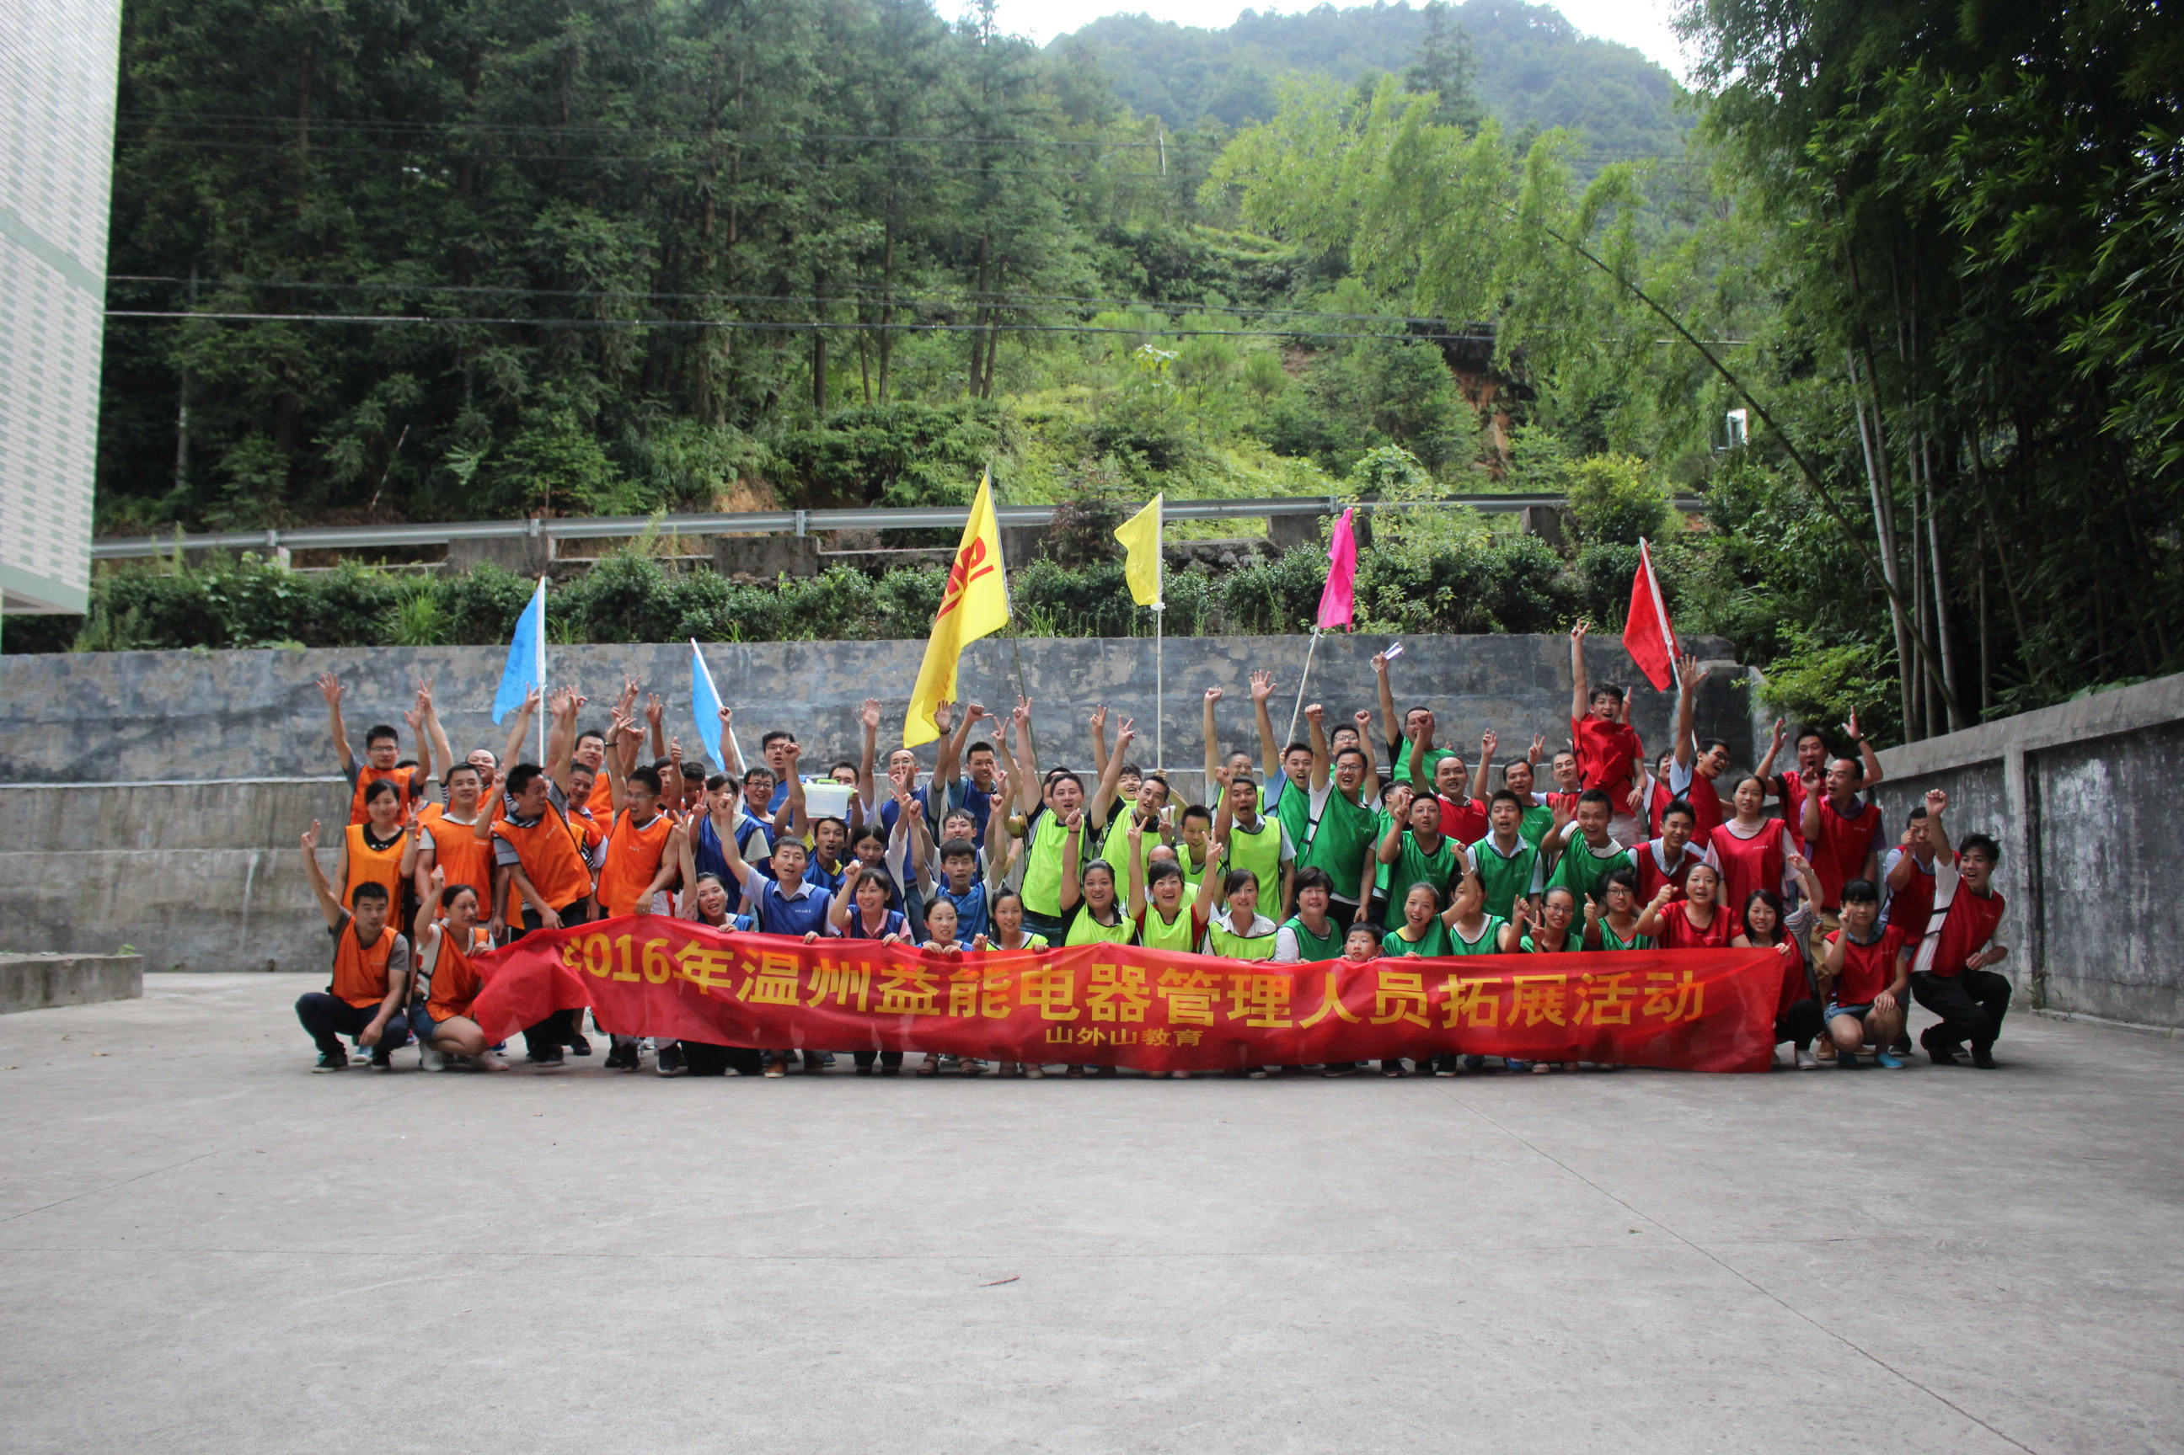

- 人员招聘需求计划：
用人单位人才需求信息登记表
填表日期：2019 年5月 27 日
单位  全称 | 温州益能电器有限公司 （盖章）
招聘  部门 | 人力资源部 |  | 招聘负责人 |  | 邵焕光 |  |  | 手机 | 15157775800
电话 | 62843679 | 传真 |  | 62849785 |  | E-mail |  |  | ＱＱ
联系  地址 | 乐清市磐石镇重石工业区47号
单位  性质 | 民营企业

招聘需求
招聘岗位 |  | 人数 | 专业 | 具体要求（性别、地域、英语等）
模具设计 |  | 3 | 机电一体化 | 男女不限，勤奋好学
钳工（修模、装模） |  | 3 | 机电一体化 | 男女不限，勤奋好学
储备干部 |  | 5 | 专业不限 | 男女不限，勤奋好学
品质检验 |  | 5 | 专业不限 | 男女不限，勤奋好学
待遇  (详尽) | 1、实习期时间： 3个月、试用期工资：中级工 元/月，高级工 3500 元/月，技师3000元/月。试用开始时间：□到岗第1天√领到毕业证书第1天□其他：  2、转正工资： 4-4500 元/月；五险一金情况： 有缴纳 ；开始缴纳时间：转正后  3、伙食和住宿安排（补贴金额）： 300元 周 一 休，日工作 8 小时  4、其他福利： 3年学徒时间到期，掌握公司产品技术后重新签订合同 ，工资8000元以上

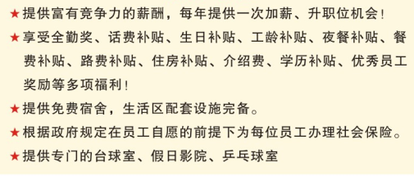

四、招聘流程：
收集简历—简历赛选—面试—复试—实习培训—竞聘上岗
五、晋升通道：
管理线：实习生-文员-专员-主管-资深主管-经理-高级经理
技术线：实习生-助理工程师-初级工程师--中级工程师-高级工程师-技术顾问
六、简历投递：
1、在线投递简历75291651@qq.com
2、现场投递：宣讲会/招聘会现场接受纸质简历。
请特别注意：
在线投递过程中的附近简历文件名格式要求为“应聘岗位+学历+学校+专业+姓名”。列如xx大学应聘数控技工机电专业的张三同学，其附件文件名应为“数控技工+大专+xx学校+机电一体化+张三”。
七、联系方式：
联 系 人：邵经理：15157775800周经理/13676563158 固定电话：0577-62843679
单位地址：温州乐清市磐石镇重石工业区重石新路47号
公司网站：http//:www.yn-china.com

